ПРАЙС-ЛИСТ НА СТЕНОВЫЕ ПОКРЫТИЯ ИЗ НАТУРАЛЬНОГО КАМНЯ
Ракушечник Рукельский желтый | Ракушечник Рукельский декорат | Ракушечник Дербентский | Песчаник Табасаранский (Ничраский)
 | 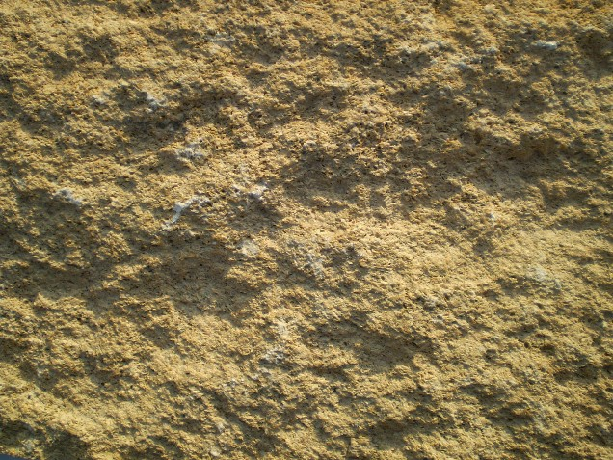 | 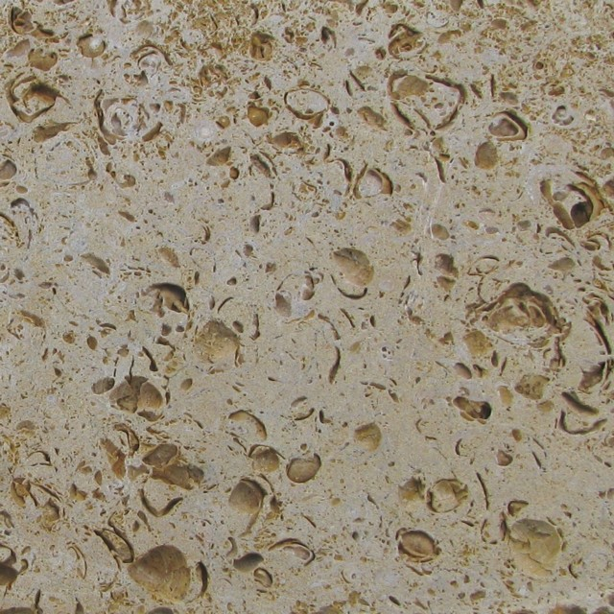 | 
Песчаник Акушинский белый | Песчаник Акушинский желтый | Песчаник Баклинский (серо-зелен) | Доломит Мекигинский
 |  |  | 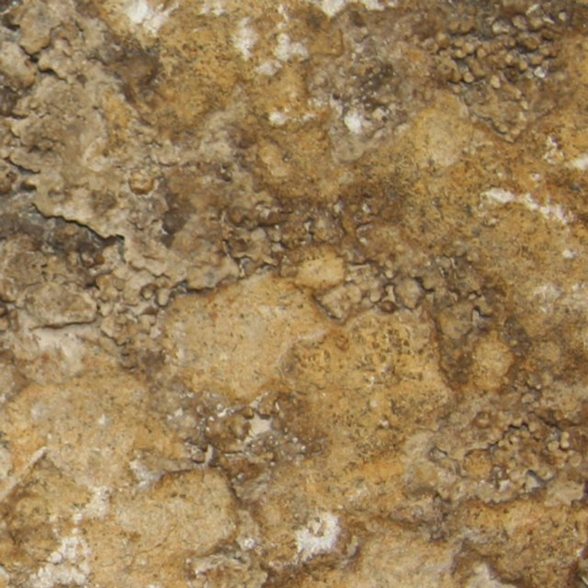
Песчаник Чиринский | Песчаник Табасаранский мозаичный | Известняк Левашинский Крапинка
 |  |  | Доставка до Центральной России БЕСПЛАТНО!  (сроки поставки от 7-ми до 30-ти дней, в зависимости от объема заказа).

Наименование | Ракушечник  Рукельский  желтый | Ракушечник  Рукельский  декорат. | Гелинбатанский камень | Песчаник  Акушинский желтый | Песчаник  Акушинский  белый | Ракушечник  Дербентский | Песчаник  Баклинский  (серо-зелен.) | Доломит  Мекигинский | Известняк  Левашинский  Крапинка |  |  | Песчаник  Чиринский |  | Песчаник  Табасаран.  мозаичный.
Цена за (м.кв) толщина 160х350х20мм | 900 |  | 900 | 650 | 650 | 600 |  | 800 | 800 |  |  | 800
Цена за (м.кв) толщина 160х350х30мм | 1200 | 900 | 1200 | 800 | 800 | 800 | 1000 |  | 1200 |  |  | 1100
Цена за (м.кв) толщина 160х350х40мм | 1600 | 1000 | 1600 | 1000 | 1000 | 1000 |  | 1000 | 1600 |  |  | 1500 |  | 2400
Цена за (м.кв) толщина 160х350х50мм | 2000 |  | 2000 | 1300 | 1300 | 1300 |  |  | 1850 |  |  | 2000
Плитка нестанд. размера  300х600х30  350х700х30 | 2500  3000 | 2000  2000 | 2500  3000 | 2000  2000 | 2000  2000 | 1800  2000 | 3500 | 2500 | 2400  2600 |  |  | 2500  2800
Балясины  h от 70 до 80см | 1000 |  | 1000 | 700 | 700 | 700 |  |  | 1000 |  |  | 1100
Цена на базу и капитель под колону от Ø 25см до Ø 36см, будет равна стоимости п/м данной колоны.
Поручень на балясину 1000х160х80 (за п/м) | 900 |  | 900 | 700 | 700 | 600 |  |  |  | 900 | 800
Тумбы межбалясинные углы стартовые | 8000 |  | 7000 | 5000 | 5000 | 5000 |  |  |  | 5000 | 8000
Шарики на тумбы  Ø до 18см  Ø от 20 до 25см | 1200  3500 |  | 1000  4000 | 1000  3000 | 1000  3000 | 800  2500 |  |  |  | 1000  3000 | 1200  3500
Колонны гладкие  Ø до 25см  Ø от 26 до 34см  Ø до 36см | 6000  9000  12000 |  | 6000  9000  12000 | 4000  7000  10000 | 4000  7000  10000 | 4000  7000  10000 |  |  |  | 6000  9000  12000 | 5500  9500  11500
Римские колоны на 20% дороже
Карниз оконный межэтажный  1000х160х50 (за п/м) | 900 |  | 900 | 700 | 700 | 700 |  |  | 900 |  | 950
Пилястра угловая  1000х350х50 (за п/м) | 2000 |  | 2000 | 1600 | 1600 | 1400 |  |  | 2000 |  | 2200
Арка радиальная  1000х160х50 | 8000 |  | 8000 | 6000 | 6000 | 5000 |  |  | 8000 |  | 8500
Адрес: РД. г.КИЗИЛЮРТ, ф/д, тел +7928-593-593-0 , моб. e-mail: ksskamen@yandex.ru,
Мы предлагаем Вам взаимовыгодное сотрудничество, индивидуальный подход к каждому заказу, систему постоянных скидок!

